MUSEO DEL MAR

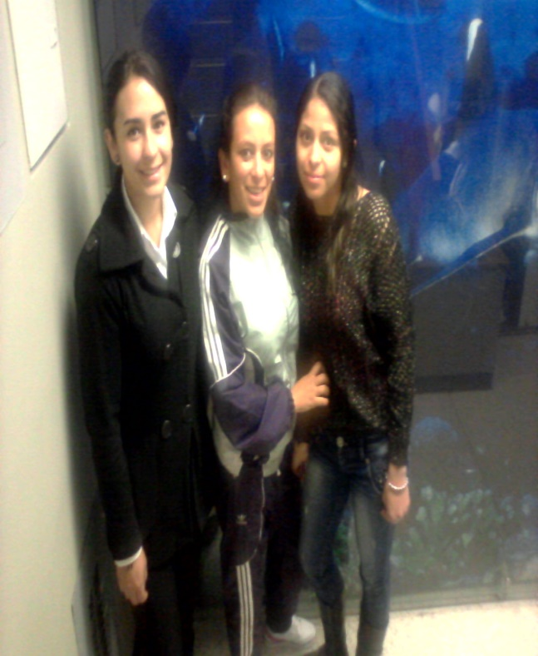

¡Será una experiencia divertida en la que tus ojos se deleitaran!

RESEÑA HISTORICA

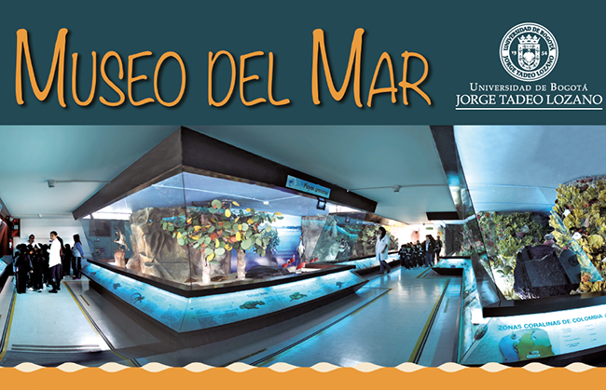

El museo del mar está ubicado en la universidad Jorge Tadeo lozano y en su creación participaron estudiantes de diversas carreras con el fin de Crear conciencia marina, fomentando la conservación y óptima utilización de los recursos marinos

LO QUE PODRÁS ENCONTRAR:
Temas relacionados con
Ecosistemas marinos sumergidos
- Ecosistema rocoso
- Ecosistema de arrecifes coralinos.
- Zona pelágica
Ecosistemas marinos emergidos
- Zona polar
- Ecosistema de manglar
- Playa
- Acantilados
Salas interactiva
(Robótica, animatronics y multimedia)
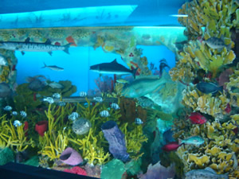
DURANTE TU VISITA EN EL MUSEO DISFRUTARAS OBSERVANDO LOS DIVERSOS ECOSISTEMAS MARINOS
Podrás experimentar a través de las salas interactivas el funcionamiento de algunas especies
Observaras la variedad de hábitats que ocupa cada animal.
Ampliarlas tus conocimientos acerca de la fisiología y morfología que posee cada especie.
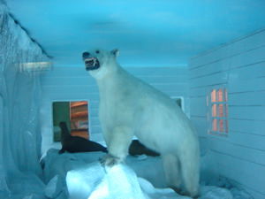
AHORA TÚ PODRÁS
Identificar los diversos ecosistemas y hacer parte de su cuidado, teniendo en cuenta la importancia en la vida de estos seres.
Compartir a otros tu experiencia.
Poner en práctica lo aprendido.
Comparar y diferenciar la morfología de cada especie.
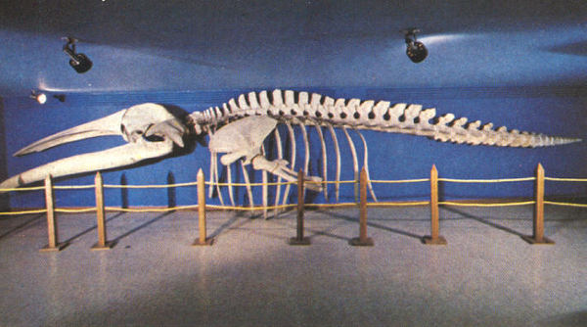

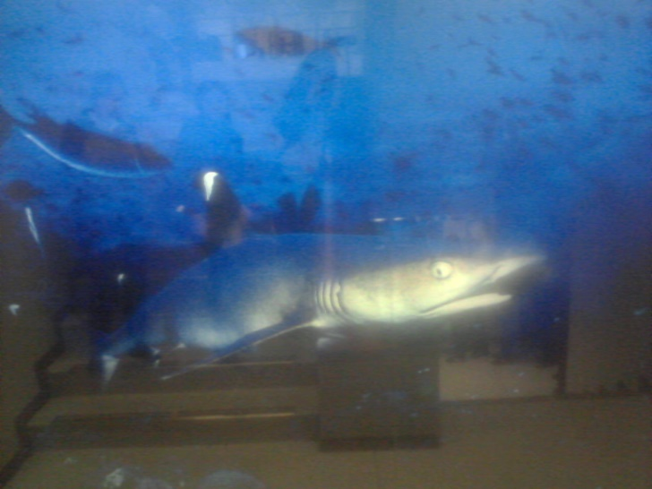

Cipa mayem
Yolanda Riaño
Eliana ropero
Angie arenas

